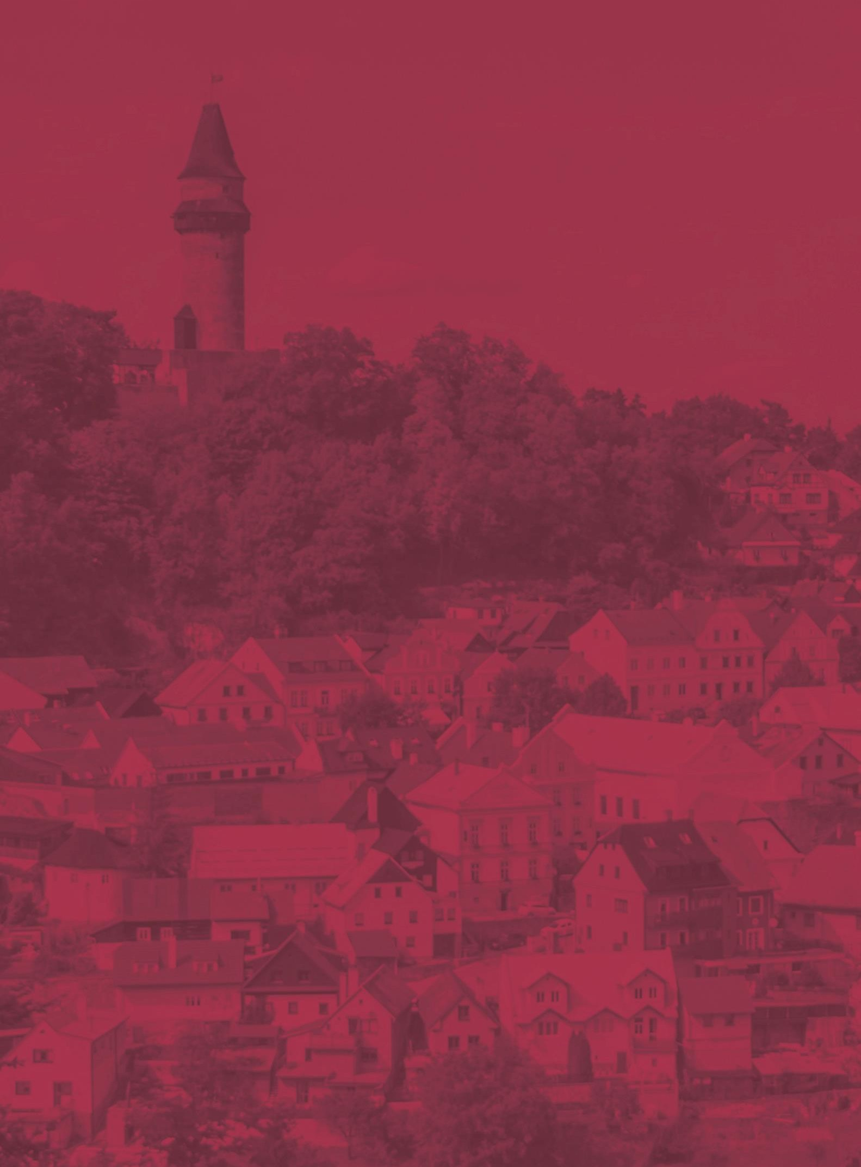


OBECNĚ ZÁVAZNÁ VYHLÁŠKA MĚSTA ŠTRAMBERK

O MÍSTNÍM POPLATKU ZA OBECNÍ SYSTÉM ODPADOVÉHO HOSPODÁŘSTVÍ

MĚSTO ŠTRAMBERK ZASTUPITELSTVO MĚSTA ŠTRAMBERK OBECNĚ ZÁVAZNÁ VYHLÁŠKA MĚSTA ŠTRAMBERK
O MÍSTNÍM POPLATKU ZA OBECNÍ SYSTÉM ODPADOVÉHO HOSPODÁŘSTVÍ

Zastupitelstvo města Štramberk se na svém zasedání dne 08.09.2025 usnesením č. 207/16/ZM/2025 usneslo vydat na základě § 14 zákona č. 565/1990 Sb., o místních poplatcích, ve znění pozdějších předpisů (dále jen „zákon o místních poplatcích“), a v souladu s § 10 písm. d) a § 84 odst. 2 písm. h) zákona č. 128/2000 Sb., o obcích (obecní zřízení), ve znění pozdějších předpisů, tuto obecně závaznou vyhlášku (dále jen „tato vyhláška“):

Článek 1
Úvodní ustanovení
- Město Štramberk touto vyhláškou zavádí místní poplatek za obecní systém odpadového hospodářství (dále jen „poplatek“).
- Poplatkovým obdobím poplatku je kalendářní rok. 1
- Správcem poplatku je městský úřad Štramberk.2

Článek 2 Poplatník
  - Poplatníkem poplatku je3:
    - fyzická osoba přihlášená v městě4 nebo

1 § 10o odst. 1 zákona o místních poplatcích
² § 15 odst. 1 zákona, o místních poplatcích
³ § 10e zákona o místních poplatcích
⁴ Za přihlášení fyzické osoby se podle § 16c zákona o místních poplatcích považuje
- přihlášení k trvalému pobytu podle zákona o evidenci obyvatel, nebo
- ohlášení místa pobytu podle zákona o pobytu cizinců na území České republiky, zákona o azylu nebo zákona o dočasné ochraně cizinců, jde-li o cizince,
  - kterému byl povolen trvalý pobyt,
  - který na území České republiky pobývá přechodně po dobu delší než 3 měsíce,
  - který je žadatelem o udělení mezinárodní ochrany nebo osobou strpěnou na území podle zákona o azylu anebo žadatelem o poskytnutí dočasné ochrany podle zákona o dočasné ochraně cizinců, nebo
  - kterému byla udělena mezinárodní ochrana nebo jde o cizince požívajícího dočasné ochrany cizinců.

    - vlastník nemovité věci zahrnující byt, rodinný dům nebo stavbu pro rodinnou rekreaci, ve které není přihlášená žádná fyzická osoba a která je umístěna na území města.
  - Spoluvlastníci nemovité věci zahrnující byt, rodinný dům nebo stavbu pro rodinnou rekreaci jsou povinni plnit poplatkovou povinnost společně a nerozdílně.5

Článek 3 Ohlašovací povinnost
- Poplatník je povinen podat správci poplatku ohlášení nejpozději do 15 dnů ode dne vzniku své poplatkové povinnosti; údaje uváděné v ohlášení upravuje zákon. 6
- Dojde-li ke změně údajů uvedených v ohlášení, je poplatník povinen tuto změnu oznámit do 15 dnů ode dne, kdy nastala.7

Článek 4 Sazba poplatku
- Sazba poplatku činí 840 Kč.

- Poplatek se v případě, že poplatková povinnost vznikla z důvodu přihlášení fyzické osoby ve městě snižuje o jednu dvanáctinu za každý kalendářní měsíc, na jehož konci8
  - není tato fyzická osoba přihlášena ve městě, nebo
  - je tato fyzická osoba od poplatku osvobozena.
- Poplatek se v případě, že poplatková povinnost vznikla z důvodu vlastnictví jednotlivé nemovité věci zahrnující byt, rodinný dům nebo stavbu pro rodinnou rekreaci umístěné na území města, snižuje o jednu dvanáctinu za každý kalendářní měsíc, na jehož konci9
  - je v této nemovité věci přihlášena alespoň 1 fyzická osoba,
  - poplatník nevlastní tuto nemovitou věc, nebo
  - je poplatník od poplatku osvobozen.

⁵ § 10p zákona o místních poplatcích
6 § 14a odst. 1 a 2 zákona o místních poplatcích; v ohlášení poplatník uvede zejména své identifikační údaje a skutečnosti rozhodné pro stanovení poplatku
7 § 14a odst. 4 zákona o místních poplatcích
8 § 10h odst. 2 ve spojení s § 10o odst. 2 zákona o místních poplatcích
9 § 10h odst. 3 ve spojení s § 10o odst. 2 zákona o místních poplatcích

Článek 5 Splatnost poplatku
- Poplatek je splatný jednorázově, a to nejpozději do 30. 6. příslušného kalendářního roku.
- Vznikne-li poplatková povinnost po datu splatnosti uvedeném v odstavci 1, je poplatek splatný nejpozději do patnáctého dne měsíce, který následuje po měsíci, ve kterém poplatková povinnost vznikla.
- Lhůta splatnosti neskončí poplatníkovi dříve než lhůta pro podání ohlášení podle čl. 3 odst. 1 této vyhlášky.

Článek 6 Osvobození a úlevy
- Od poplatku je osvobozena osoba, které poplatková povinnost vznikla z důvodu přihlášení ve městě a která je¹⁰
  - poplatníkem poplatku za odkládání komunálního odpadu z nemovité věci v jiné obci a má v této jiné obci bydliště,
  - umístěna do školského zařízení pro výkon ústavní nebo ochranné výchovy nebo školského zařízení pro preventivně výchovnou péči na základě rozhodnutí soudu nebo smlouvy,
  - umístěna do zařízení pro děti vyžadující okamžitou pomoc na základě rozhodnutí soudu, na žádost obecního úřadu obce s rozšířenou působností, zákonného zástupce dítěte nebo nezletilého,
  - umístěna v domově pro osoby se zdravotním postižením, domově pro seniory, domově se zvláštním režimem nebo v chráněném bydlení, nebo
  - na základě zákona omezena na osobní svobodě s výjimkou osoby vykonávající trest domácího vězení.
- Od poplatku se osvobozuje osoba, které poplatková povinnost vznikla z důvodu přihlášení ve městě a která
  - pobývá v zahraničí v délce trvání 6 a více měsíců v příslušném kalendářním roce (pracovní smlouva, studijní pobyt atd.),
  - pobývá v jiném městě/obci v délce trvání 6 a více měsíců v příslušném kalendářním roce (pracovní smlouva, studijní pobyt, nájemní smlouva atd.) mimo případy uvedené v odst. 1 písm. a) tohoto článku,
  - je přihlášena na adrese ohlašovny Náměstí 9, Štramberk, která je současně příjemcem dávek pomoci v hmotné nouze po dobu nejméně 4 po sobě jdoucích měsíců v příslušném kalendářním roce,
  - dlouhodobě pobývá (alespoň 3 po sobě jdoucí měsíce v příslušném roce) v nemocnici, po dobu pobytu, mimo zařízení uvedena odst. 1 písm. d) tohoto článku.

10 § 10g zákona o místních poplatcích

- Úleva z poplatku ve výši 50 % sazby poplatku se poskytuje osobě, které poplatková povinnost vznikla z důvodu přihlášení v obci a to:
  - osobám do 18 let, a to do konce kalendářního roku, v němž osoba dovrší uvedený věk,
  - osobám nad 65 let, a to od začátku kalendářního roku, v němž osoba dovrší uvedený věk.
- Od poplatku se osvobozuje osoba, které poplatková povinnost vznikla z důvodu vlastnictví nemovité věci zahrnující byt, rodinný dům nebo stavbu pro rodinnou rekreaci, ve které není přihlášená žádná fyzická osoba a která se nachází na území tohoto města, a která je zároveň poplatníkem dle čl. 2 odst. 1 písm. a) této vyhlášky.
- V případě, že poplatník nesplní povinnost ohlásit údaj rozhodný pro osvobození nebo úlevy ve lhůtách stanovených touto vyhláškou nebo zákonem, nárok na osvobození nebo úlevy zaniká.¹¹

Článek 7
Přechodné a zrušovací ustanovení
- Poplatkové povinnosti vzniklé před nabytím účinnosti této vyhlášky se posuzují podle dosavadních právních předpisů.
- Zrušuje se obecně závazná vyhláška města Štramberk č. 3/2023, o místním poplatku za obecní systém odpadového hospodářství, ze dne 13. prosince 2023.

Článek 8 Účinnost
Tato vyhláška nabývá účinnosti dnem 1. ledna 2026.

Ing. David Plandor, Ph.D., v. r. Tomáš Dostál v. r. starosta města místostarosta města

11 § 14a odst. 6 zákona o místních poplatcích

